Довідка на педагогічну раду
Про підсумки ЗНО в 2019/2020 н.р.

Відповідно до статті 34 Закону України «Про загальну середню освіту», Листа МОН №1/9-338 від 22.06.2020 "Щодо реалізації Закону України "Про внесення змін до деяких законів України щодо окремих питань завершення 2019/2020 навчального року" , постанови Головного державного санітарного лікаря від 21.05.2020 №24 ( Протиепідеміологічні заходи при проведенні ЗНО...), наказу МОН № 664 від 20.05.2020 "Про внесення змін до Календарного плану підготовки та проведення в 2020 році зовнішнього незалежного оцінювання результатів навчання, здобутих на основі повної загальної середньої освіти", зовнішнє незалежне оцінювання результатів навчання, здобутих на основі повної загальної середньої освіти, у 2020 році проводилось в період з 25 червня по 17 липня з української мови та літератури, історії України, математики, англійської мови, біології, географії, фізики, хімії, від ДПА у формі ЗНО учні у 2019/2020 навчальному році учні були звільнені.
Для визначення оцінок за ДПА (обраховувалися автоматично) у формі ЗНО зараховувалися результати виконання всіх завдань сертифікаційної роботи ЗНО або частини з них (залежно від навчального предмета відповідно до загальних характеристик сертифікаційних робіт, затверджених наказом Українського центру оцінювання якості освіти). Результати зовнішнього оцінювання у вигляді оцінок рівня навчальних досягнень за шкалою 1-12 балів зазначалися у відомостях результатів державної підсумкової атестації за освітній рівень повної загальної середньої освіти. Відомості в електронному вигляді, засвідчені електронним цифровим підписом Українського центру оцінювання якості освіти, з результатами ДПА з математики, української, іноземної мови, біології передані закладу освіти.
Сертифікаційна робота з української мови і літератури налічувала 58 завдань різних форм і складалася з трьох частин: «Українська мова» (33 завдання), «Українська література» (24 завдання) і «Власне висловлення» (одне завдання відкритої форми з розгорнутою відповіддю).

Узагальнення результатів державної підсумкової атестації учнів 11-х класів з української мови
Клас | К-ть учнів | Складали ДПА | Не з'явились | Високий |  | Достатній |  | Середній |  | Почат. |  | Якість  % | Вчитель
 |  |  |  | К-ть | % | К-ть | % | К-ть | % | К-ть | %
Українська мова
11-А | 18 | 17 | 1 | 3 | 18 | 8 | 47 | 6 | 35 | 0 | 0 | 61 | Данилюк О.І.

За результатами річного оцінювання з української мови в 11 – А класі 3 учні показали відмінні результати, за результатами ДПА (ЗНО) теж 3 учні.
покращили | погіршили | без змін | % якості за рік | % якості ДПА
11 учнів (7 в межах рівня) | 2 учні (1 в межах рівня) | 4 | 61 | 82

Учні Крупська Ірина., Довгорученко Максим покращили результати на 1 бал і перейшли з середнього рівня в достатній, а Косарь Уляна, Подорожній Даніїл, Тарнавська Олена, Тудоріка Павло покращили свої результати на 1 бал в межах рівня. На 2 бали покращали результати Веретицький Михайло, Дзюбенко Яна, Мельник Альона (в межах рівня), а Золотарьов Олександр і Паляниця Марія завдяки покращанню на 2б. перейшли з середнього в достатній рівень. Учениця Скрипник Олена погіршили на 1 бал результати річного оцінювання (в межах рівня); Скорба Олена погіршила на 1 бал (з 7 на 6). 4 учні (24%) підтвердили результати річного оцінювання.

Клас | К-ть учнів | Складали ДПА | Не з'явились | Високий |  | Достатній |  | Середній |  | Почат. |  | Якість  % | Вчитель
 |  |  |  | К-ть | % | К-ть | % | К-ть | % | К-ть | %
Українська мова
11-Б | 15 | 13 | 2 | 1 | 7 | 10 | 67 | 4 | 26 | 0 | 0 | 74 | Данилюк О.І.

За результатами річного оцінювання з української мови в 11 – Б класі одна учениця Мудрак Анна показала відмінний результат, а за результатами ДПА (ЗНО) 3 учениці (Кравчук Наталя, Мельник Олена, Супотніцька Вероніка) отримали 11 балів, маючи річний бал 9. Мудрак А., на жаль, не підтвердила своїх 10 балів, отримавши результат ДПА 9 балів.
покращили | погіршили | без змін | % якості за рік | % якості ДПА
10 (7 в межах рівня) | 2 (в межах рівня) | 1 | 74 | 77

Учні Андрєєва Валерія, Дідурик Валерія, Маковський Костя, Міщенко Ігор, Ресельник Марина, Орленко Марія покращили свої річні результати на 1 бал ( в межах рівня). Є учні, які покращали результати на 2 бали і перейшли в інший рівень. Це Кравчук Наталя, Мельник Олена, Супотніцька Вероніка, Бойко Катерина. Мазурик Софія погіршила результат річного оцінювання на 1 бал. 2 учні, що становить 15%, підтвердили результати річного оцінювання.

Взагалі із 30 учнів -одинадцятикласників, які складали ЗНО, 21 покращили свої результати.

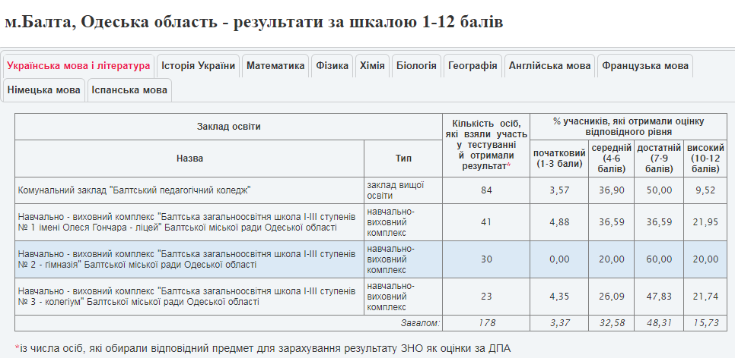
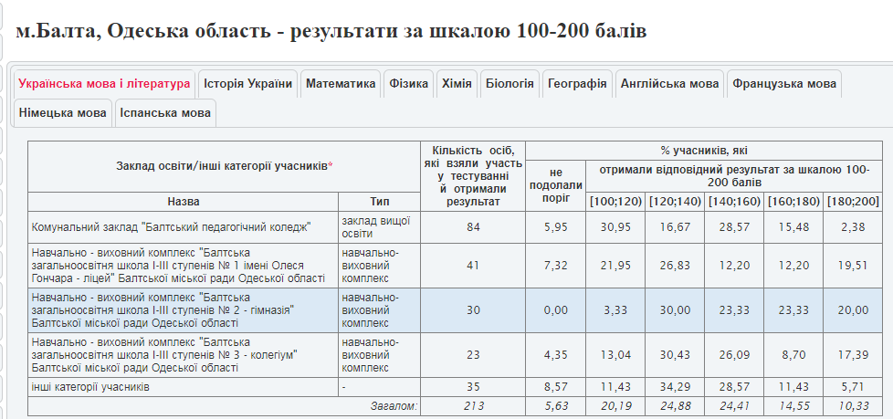
Узагальнені результати ЗНО з української мови та літератури за даними УЦЯО

Для отримання результату з англійської мови у 2020 році, випускники взяли участь у зовнішньому незалежному оцінюванні з цього предмета. Сертифікаційна робота з англійської мови містить 59 завдань. Максимальна кількість балів, яку можна набрати, правильно виконавши всі завдання, – 72. На виконання сертифікаційної роботи було відведено 150 хвилин.
Завдання для проведення атестації з англійської мови у формі ЗНО укладалися Українським центром оцінювання якості освіти та відповідають державним вимогам до рівня загальноосвітньої підготовки учнів, визначеними навчальними програмами. Зміст тестових завдань визначався програмою ЗНО з англійської мови у і складався з чотирьох частин:
- Частина «Розуміння мови на слух (аудіювання)» (Tasks 1–3) містить 16 завдань різних форм.
- Частина «Читання» (Tasks 4–7) містить 22 завдання різних форм.
- Частина «Використання мови» (Task 8 і Task 9) містить 20 завдань.
- Частина «Письмо» містить одне завдання відкритої форми.

Результат виконання всіх завдань Tasks 1–3 частини «Розуміння мови на слух (аудіювання)», Tasks 4–6 частини «Читання», завдань 39–43 Task 8, завдань 49–53 Task 9 частини «Використання мови» та завдання частини «Письмо» зараховується як результат державної підсумкової атестації за освітній рівень повної загальної середньої освіти для випускників старшої школи закладів освіти 2020 року.

Максимальна кількість балів, яку може отримати учасник ЗНО з англійської мови, правильно виконавши всі завдання № 1-16, № 17-32, № 39-43, №49-53 та № 59, що зараховуваються як державна підсумкова атестація для учнів, які вивчали англійську мову на рівні стандарту, дорівнює 56 тестовим балам.

Узагальнені результати ЗНО з англійської мови за даними УЦЯО

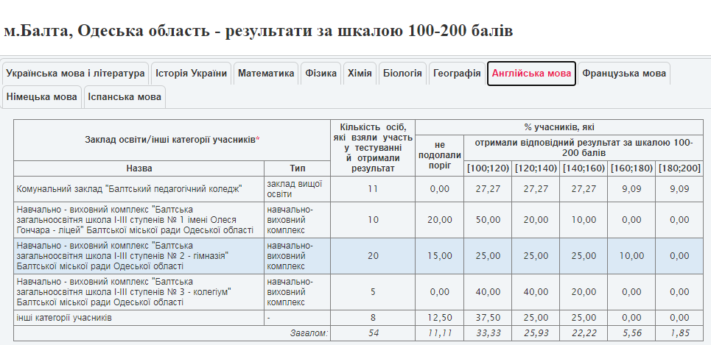

11-А клас та 11-Б клас
Клас | К-сть учнів | Складали ДПА  (ЗНО) | Високий |  | Достатній |  | Середній |  | Почат. |  | Якість знань | Вчитель
11-А | 18 | 7 | 1 | 14% | 3 | 43% | 3 | 43% | - | - | 57% | Карасюк Н.Ю.
11-Б | 15 | 3 | - | - | 1 | 34% | 1 | 33% | 1 | 33% | 34% | Карасюк Н.Ю.

11-А клас
За результатами річного оцінювання з англійської мови в 11-А класі 1 учениця показала високий рівень знань як за результатами річного оцінювання, так і за результатами ДПА (ЗНО).

Покращили | Погіршили | Без змін | % якості за рік | % якості ДПА
1( в межах рівня) | 5 учнів (1 в межах рівня) | 1 учнів | 83% | 57%

Золотарьов О. покращив результат на 1 бал з 8 балів на 9 балів.
Погіршили в межах рівня- Веретицьий М. з 8 балів на 7 балів. Тарнавська О. – з 10 балів на 8 балів; Довгорученко М. з 8 балів на 6 балів, Мельник А. з 7 балів на 4 балів, Подорожній Д. з 7 балів на 4 балів. Косарь У., що становить 14% підтвердила результат річного оцінювання.

№ з.п | Прізвище, ім’я учня | Річна оцінка | Оцінка за ДПА
1. | Веретицький Михайло | 8 | 7 | -1 (в межах рівня)
2. | Довгорученко Максим | 8 | 6 | -2
3. | Золотарьов Саша | 8 | 9 | + 1
4. | Косарь Уляна | 10 | 10 | +
5. | Мельник Альона | 7 | 4 | -3
6. | Подорожній Даніїл | 7 | 4 | -3
7. | Тарнавська Олена | 10 | 8 | -2

11-Б клас

За результатами річного оцінювання з англійської мови в 11 – Б класі 2 учениці (Кравчук Н. та Мельник О) показали відмінний результат, а за результатами ДПА (ЗНО) жодна учениця не показала відмінного результату.
Покращили | Погіршили | Без змін | % якості за рік | % якості ДПА
- | 3 учнів (за межами рівня) | - | 80 % | 34%

Жоден з учнів не підтвердив результат річного оцінювання.
Погіршили Мельник О. з 10 балів на 9 балів, Кравчук Н. з 10 балів на 6 балів та Міщенко І. з 7 балів на 3 бали.

№ з.п | Прізвище, ім’я учня | Річна оцінка | Оцінка за ДПА
1. | Кравчук Наталія | 10 | 6 | -4
2. | Мельник Олена | 10 | 9 | -1
3. | Міщенко Ігор | 7 | 3 | -4

Треба враховувати, що результат завжди приблизно на 80% залежить від учня та його зусиль. Викладач може лише дати знання, пояснити щось, показати, але набувати та використовувати знання має сам учень.
Щоби успішно скласти іспит, потрібні два аспекти: знання мови та вміння працювати з типовими завданнями. Варто зазначити, що поодинці вони не працюють. Так, якщо ви знаєте, як відповідати на завдання, але не володієте відповідною лексикою, навряд чи ви впораєтеся з іспитом.
Але й якщо ваш рівень мови досить високий, проте ви не вмієте аналізувати тексти або писати есе в заданому форматі, то це також може завадити вашому успіху.
Найчастіша проблема сучасних підлітків – невміння аналізувати питання, варіанти відповідей і тексти та виділяти в них ключові слова. Багатьом потрібно навчатися шукати зв’язки між синонімічними виразами (у секції читання) та навчитися розуміти, як вираз впливає на загальне значення тексту (у секції використання мови).
Крім того, дуже часто в самих відповідях уже є все потрібне, щоби обрати правильну. Проте діти не помічають цього, бо неуважні до деталей. А ще для наших школярів типове невміння перевіряти себе.
Але найголовніша проблема сучасної молоді – це недостатній рівень англійської. Деякі вважають, що можна здати англійську мову з початковим рівнем мови, і думають, що отримати знання можна за рік і вже навесні дійти до рівня вище середнього. Ще й встигаючи «набити руку» на типових завданнях і форматах творів. Але це не так: вивчення мови вимагає часу, тому готуватися потрібно заздалегідь.
Тест зовнішнього незалежного оцінювання з історії України у 2020 році складається із завдань чотирьох форм: завдань з вибором однієї правильної відповіді, завдань на встановлення відповідності («логічні пари»), завдань на встановлення правильної послідовності та завдань з вибором трьох правильних відповідей із семи запропонованих варіантів відповідей.
Кількість учнів: зареєстровано – 20, з них з’явилося для проходження державної підсумкової атестації – 19 (Карнафель Жанна – не з’явилася).
Загальна кількість завдань тесту з історії України – 60, на їх виконання учасникам було відведено 150 хвилин.
Результат виконання завдань №1-30 («Історія України ХХ – початку ХХІ століття») за вибором випускника був зарахований як державна підсумкова атестація з історії України.
Пороговий бал «склав/не склав» — 25 балів.
Максимальна кількість тестових балів, яку можна набрати, правильно виконавши всі завдання сертифікаційної роботи - 94 бали.
Програма передбачає перевірку знань про основні політичні, соціально-економічні, культурні події, явища та процеси минулого, діяльність видатних історичних діячів, а також сформованості в учнів загальнопредметних історичних умінь. Невід’ємною складовою програми ЗНО з історії України є перелік пам’яток архітектури та образотворчого мистецтва, обов’язкових для розпізнавання учасниками тестування.
ВІДОМІСТЬ
результатів державної підсумкової атестації за освітній рівень повної загальної середньої освіти, проведеної у формі зовнішнього незалежного оцінювання,
З ІСТОРІЇ УКРАЇНИ

№  з/п | Прізвище, ім’я, по батькові | Клас | Набрано тестових балів | Оцінка за державну підсумковуатестацію | Річна оцінка | Вчитель
1. | Андреєва Валерія Вікторівна | 11-Б | 29 | 10 | 8 | Настечин С.Д.
2. | Веретицький Михайло Ігорович | 11-А | 31 | 10 | 8 | Настечин С.Д.
3. | Дзюбенко Яна Юріївна | 11-А | 38 | 11 | 10 | Настечин С.Д.
4. | Дідурик Валерія Олександрівна | 11-Б | 22 | 8 | 8 | Настечин С.Д.
5. | Золотарьова Юлія Андріївна | 11-А | 25 | 9 | 8 | Настечин С.Д.
6. | Карнафель Жанна Валентинівна | 11 - Б | не з’явилася |  | 6 | Настечин С.Д.
7. | Косарь Уляна Сергіївна | 11- А | 41 | 12 | 10 | Настечин С.Д.
8. | Кравчук Наталія Віталіївна | 11- Б | 37 | 11 | 9 | Настечин С.Д.
9. | Мазурик Софія Андріївна | 11 - Б | 15 | 6 | 8 | Настечин С.Д.
10. | Маковський Костянтин Миколайович | 11- Б | 12 | 5 | 4 | Настечин С.Д.
11. | Мельник Альона Олександрівна | 11 - А | 15 | 6 | 8 | Настечин С.Д.
12. | Мельник Олена Ігорівна | 11 - Б | 29 | 10 | 8 | Настечин С.Д.
13. | Мудрак Анна Олександрівна | 11- А | 33 | 10 | 11 | Настечин С.Д.
14. | Орленко Марія Михайлївна | 11 - Б | 25 | 9 | 7 | Настечин С.Д.
15. | Паляниця Марія Володимирівна | 11 - А | 15 | 6 | 4 | Настечин С.Д.
16. | Ресельник Марина Вадимівна | 11 - Б | 31 | 10 | 8 | Настечин С.Д.
17. | Скорба Олена Сергіївна | 11 - А | 18 | 7 | 7 | Настечин С.Д.
18. | Скрипник Олена Андріївна | 11 - А | 15 | 6 | 8 | Настечин С.Д.
19. | Тарнавська Олена Олександрівна | 11 - Б | 35 | 11 | 8 | Настечин С.Д.
20. | Тудоріка Павло Сергійович | 11 - А | 16 | 6 | 6 | Настечин С.Д.
 | Середній бал |  |  | 8.5 | 7.7

Узагальнення результатів державної підсумкової атестації учнів 11-х класів з історії України
Клас | К-ть учнів | Складали ДПА | Звільнені | Високий |  | Достатній |  | Середній |  | Почат. |  | Якість % | Вчитель
 |  |  |  | К-ть | % | К-ть | % | К-ть | % | К-ть | %
Історія України
11-А | 18 | 9 | 0 | 4 | 44 | 1 | 11 | 4 | 44 | 0 | 0 | 56 | Настечин С.Д.
11-Б | 15 | 10 | 0 | 5 | 50 | 3 | 30 | 2 | 20 | 0 | 0 | 80 | Настечин С.Д.
Всього | 33 | 19 | 0 | 9 | 47 | 4 | 21 | 6 | 32 | 0 | 0 | 68

За результатами річного оцінювання з історії України в 11-х класі 5 учнів показали відмінні результати за результатами ДПА (ЗНО).
покращили | погіршили | без змін | % якості за рік | % якості ДПА
6 | 3 | 10 | 62.5 | 68

Учениця Косар Уляна отримала 12 балів, Дзюбенко Яна, Тарнавська Олена, Кравчук Наталя по 11 балів, Веретицький Михайло, Андреєва Валерія, Мельник Олена, Мудрак Ання, Ресельник Марина по 10 балів.

Тарнавська Олена, Веретицький Михайло, Андреєва Валерія, Кравчук Наталя, Мельник Олена, Ресельник Марина покращили результат на один рівень.

Учениці Мазурик Софія, Мельник Альона, Скрипник Олена погіршили на 2 бали результати річного оцінювання, решта учнів підтвердили результати річного оцінювання.

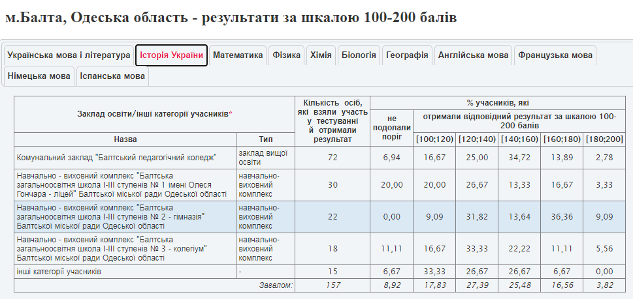

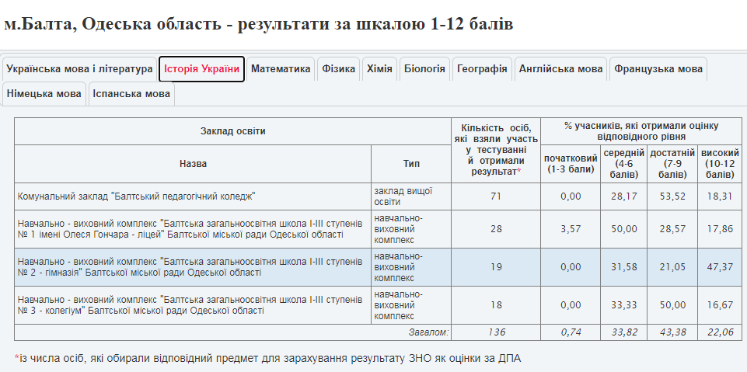

Тест зовнішнього незалежного оцінювання з математики у 2020 році складається із завдань чотирьох форм: завдань з вибором однієї правильної відповіді, завдань на встановлення відповідності, завдань відкритої форми з короткою відповіддю (структуроване та неструктуроване), а також завдань відкритої форми з розгорнутою відповіддю.
Загальна кількість завдань тесту з математики – 35, на виконання яких учасникам буде відведено 180 хвилин.
Результат виконання завдань №1-30, 33 та 34 за вибором випускника може бути зараховуваний як державна підсумкова атестація з математики. Результат виконання завдань всього тесту буде використовуватися під час прийому до вищих навчальних закладів України.
Максимальна кількість тестових балів, яку може отримати учасник ЗНО, правильно виконавши всі завдання №1-30, №33 та №34, що будуть зараховуватися як державна підсумкова атестація, дорівнює 52 балам.
Максимальна кількість тестових балів, яку можна набрати, правильно виконавши всі завдання тесту - 62 бали.
Завдання ЗНО з математики полягає у тому, щоб оцінити знання та вміння учасників тестування:
- будувати математичні моделі реальних об'єктів, процесів i явищ та досліджувати ці моделі засобами математики;
- виконувати математичні розрахунки (виконувати дії з числами, поданими в різних формах, дії з відсотками, складати та розв'язувати задачі на пропорції, наближені обчислення тощо);
- виконувати перетворення виразів (розуміти змicтове значення кожного елемента виразу, знаходити допустимі значення змінних, знаходити числові значення виразів при заданих значеннях змінних тощо);
- будувати й аналізувати графіки найпростіших функціональних залежностей, досліджувати їxні властивості;
- розв'язувати рівняння, нepiвності та їх системи, розв'язувати текстові задачі за допомогою рівнянь, нерівностей та їxнix систем;
- знаходити на рисунках геометричні фігури та встановлювати їxнi властивості;
- знаходити кiлькicнi характеристики геометричних фiгур (довжини, величини кyтiв, площі, об'єми);
- розв'язувати найпростiшi комбiнаторнi задачі та обчислювати ймовiрностi випадкових подій;
- аналізувати iнформацiю, що подана в графiчнiй, табличній, текстовій та інших формах.

Узагальнення результатів державної підсумкової атестації
учнів 11-х класів з математики

Клас | К-ть учнів | Складали ДПА |  | Не з'явились |  | Високий |  |  |  | Достатній |  |  |  |  |  | Середній |  |  |  |  | Почат. |  |  |  | Якість  % | Вчитель
 |  |  |  |  |  | К-ть |  | % |  |  | К-ть |  | % |  | К-ть |  |  | % |  | К-ть |  |  | %
Математика
11-А | 18 |  | 12 |  | 1 |  | 3 |  | 25 |  |  | 1 |  | 8 | 7 |  | 58 |  | - |  |  | - |  | 33 |  | Монастирська І.М.
11-Б | 15 |  | 5 |  | - |  | - |  | - |  |  | 2 |  | 40 | 3 |  | 60 |  | - |  |  | - |  | 40 |  | Монастирська І.М.
Всього | 33 |  | 17 |  | 1 |  | 3 |  | 18 |  |  | 3 |  | 18 | 10 |  | 59 |  | - |  |  | - |  | 36 |  | Монастирська І.М.

За результатами річного оцінювання з математики в 11 – А класі 4 учнів (Волосян В., Гонорацький Я., Дзюбенко Я., Монастирська А.) показали відмінні результати, за результатами ДПА (ЗНО) - 3 учнів (Волосян В., Гонорацький Я., Монастирська А.).

покращили | погіршили | без змін | % якості за рік | % якості ДПА
1 | 13 учнів (6 в межах рівня, 7 не в межах рівня) | 2 | 59 | 36

Учні Волосян В. та Монастирська А. підтвердили свої відмінні результати;

Петренко А. покращив результат на 2 бали (з 5 на 7);

учні Гонорацький Я., Золотарьов О. погіршили на 1 бал результати річного оцінювання (в межах рівня);

Дзюбенко Я. та Супотніцька В. погіршили результати на 1 бал (з 10 на 9) (не в межах рівня);

Бойко К. та Подорожній Д. погіршили результати на 1 бал (з 7 на 6) (не в межах рівня);

Крупська І., Скорба О., Тудоріка П., Міщенко І. погіршили результати на 2 бали (з 6 на 4) (в межах рівня);

Довгорученко М. погіршив результати на 3 бали (з 8 на 5) (не в межах рівня);

Кобилянська Т. погіршила результати на 4 бали (з 8 на 4) (не в межах рівня);

Мудрак А. погіршила результат з 10 балів на 5 балів(не в межах рівня).

Білявська О. не з’явилася на тестування.

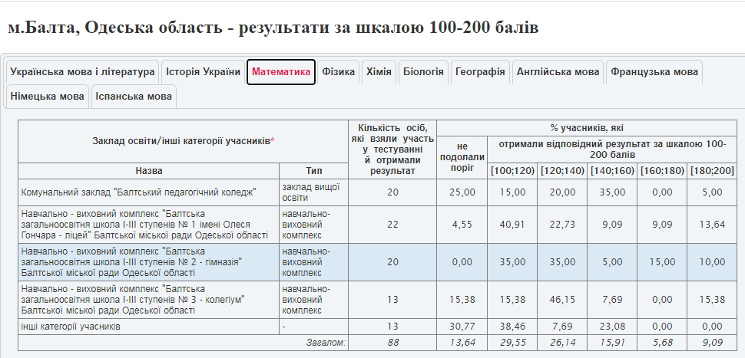
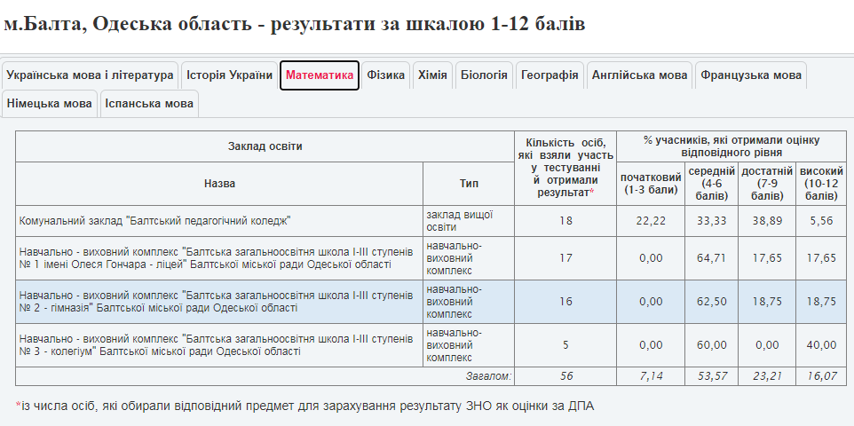

Тест зовнішнього незалежного оцінювання з біології у 2020 році складається із завдань трьох форм: завдань з вибором однієї правильної відповіді, завдань на встановлення відповідності («логічні пари»), завдань з вибором трьох правильних відповідей із трьох груп запропонованих варіантів відповідей.
Загальна кількість завдань тесту з біології – 50, на виконання яких учасникам буде відведено 120 хвилин.
Узагальнення результатів державної підсумкової атестації учнів 11-х класів з біології
Клас | К-ть учнів | Складали ДПА | Звільнені | Високий |  | Достатній |  | Середній |  |  | Почат. |  |  | Якість  % | Вчитель
 |  |  |  | К-ть | % | К-ть | % | К-ть | % | К-ть |  | %
Біологія
11-А, Б | 33 | 4 | 0 | 2 | 50 | - | - | 2 | 50 |  | - |  | - | 50 | Сторожук О.М.

покращили | погіршили | без змін | % якості за рік | % якості ДПА
2 | 2 | - | 84 | 50

Покращили результат Гонорацький Я (з 9 б. на 11), Супотницька В. (з 10б. на 11).
Кобилянська Т. погіршила свій результат з ДПА з 9 балів на 6; Скрипник О. погіршила свій результат річного оцінювання з семи балів на п’ять балів.

 | річна | дпа | зно
Гонорацький Я. | 9 | 11 | 186
Кобилянська Т. | 9 | 6 | 143
Скрипник О. | 7 | 5 | 113
Супотницька В. | 10 | 11 | 187

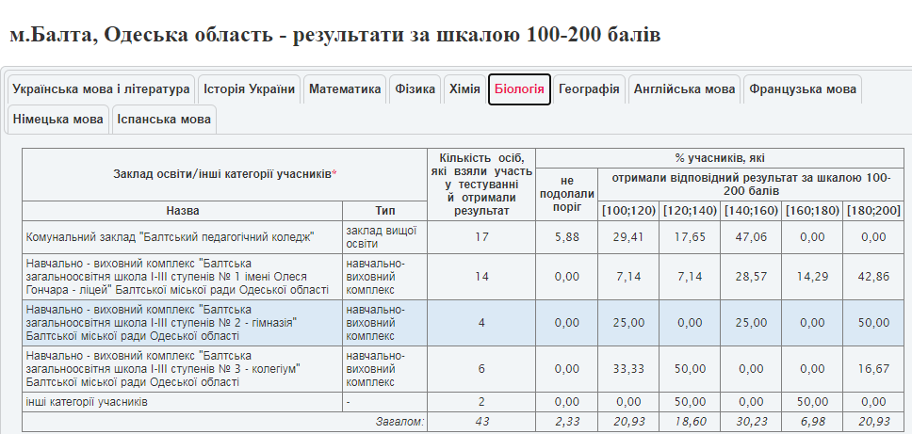
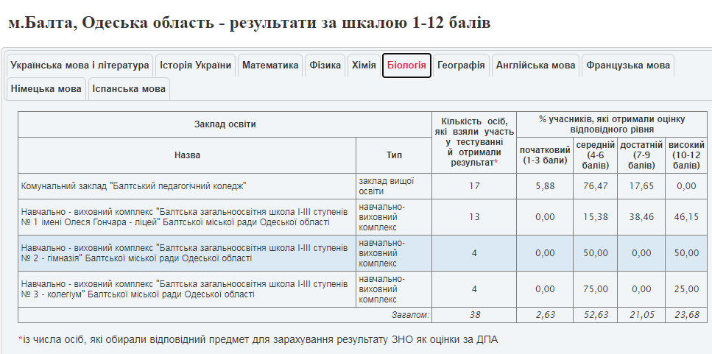
Сертифікаційна робота з географії у 2020 році налічує 56 завдань різної форми: з вибором однієї правильної відповіді (36 завдань), на встановлення відповідності (6 завдань), відкритої форми з короткою відповіддю (8 завдань) та з вибором трьох правильних відповідей із семи запропонованих варіантів відповіді (6 завдань).
Узагальнення результатів державної підсумкової атестації учнів 11-х класів з географії
Клас | К-ть учнів | Складали ДПА | Звільнені | Високий |  | Достатній |  | Середній |  |  | Почат. |  |  | Якість  % | Вчитель
 |  |  |  | К-ть | % | К-ть | % | К-ть | % | К-ть |  | %
Географія
11-А | 18 | 1 | - |  |  |  |  | 1 | 100 |  |  |  |  | 0 | Зубко З.Б.
11-Б | 15 | 7 | - |  |  | 2 | 29 | 5 | 71 |  |  |  |  | 29 | Зубко З.Б.
Всього | 33 | 8 | - |  |  | 2 | 25 | 6 | 75 |  |  |  |  | 25 | Зубко З.Б.
покращили | погіршили | без змін | % якості за рік | % якості ДПА
1 | 6 | 1 | 66 | 25

Учениця 11-Б класу Ресельник М. покращила свій результат на 1 бал (з 7 б. річна на 8 б. за ДПА). 6 учнів погіршили свої результати від одного до двох балів результати річного оцінювання, 1 учень підтвердив результат річного оцінювання.

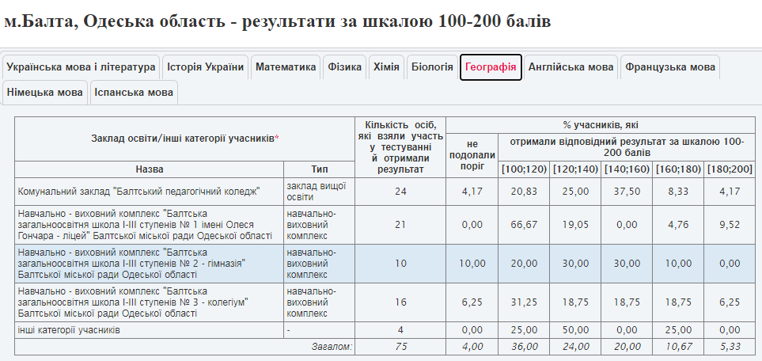

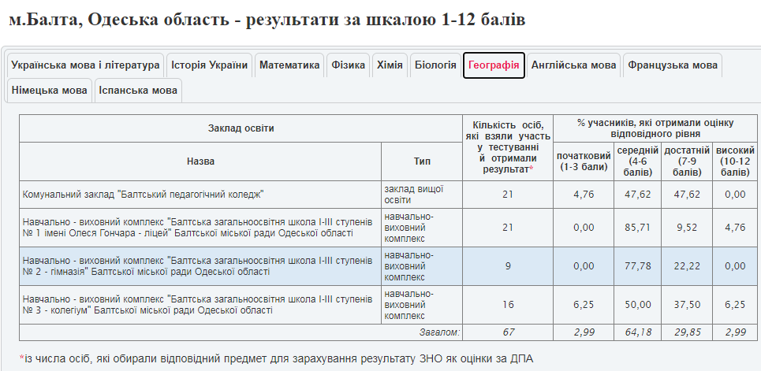
Сертифікаційна робота з фізики налічує 38 завдання різних форм: з вибором однієї правильної відповіді (24 завдання), на встановлення відповідності («логічні пари») (4 завдання), відкритої форми з короткою відповіддю (10 завдань).
При визначенні результату зовнішнього незалежного оцінювання з фізики за шкалою 100–200 балів ураховують тестовий бал, отриманий учасником за виконання всіх завдань сертифікаційної роботи. Визначення тестового бала здійснюється на основі схем нарахування балів за виконання завдань сертифікаційної роботи
Узагальнення результатів державної підсумкової атестації учнів 11-х класів з фізики
 | річна | ДПА | ЗНО
Волосян В. | 11 | 11 | 190
Монастирська А. | 11 | 9 | 165

Клас | К-ть учнів | Складали ДПА | Звільнені | Високий |  | Достатній |  | Середній |  |  | Почат. |  |  | Якість  % | Вчитель
 |  |  |  | К-ть | % | К-ть | % | К-ть | % | К-ть |  | %
фізика
11-А | 18 | 2 | - | 1 | 50 | 1 | 50 | 0 | 0 |  | 0 |  | 0 | 0 | Фабіровська А.Г.

За результатами річного оцінювання з фізики в 11-А класі Сергєєв Василь погіршив свій результат на 1бал, але показав відмінний результат ДПА (ЗНО).
покращили | погіршили | без змін | % якості за рік | % якості ДПА
0 | 1 | 1 | 72 | 100

Сертифікаційна робота з хімії налічує 52 завдання різних форм: з вибором однієї правильної відповіді (36 завдань), на встановлення відповідності («логічні пари») (6 завдань), відкритої форми з короткою відповіддю (10 завдань).
При визначенні результату зовнішнього незалежного оцінювання з хімії за шкалою 100–200 балів ураховують тестовий бал, отриманий учасником за виконання всіх завдань сертифікаційної роботи. Визначення тестового бала здійснюється на основі схем нарахування балів за виконання завдань сертифікаційної роботи. Здавали ЗНО з хімії 2 учня 11-А класу.
 | річна | зно
Гонорацький Я. | 10 | 173
Кобилянська Т. | 10 | 141

Інформаційним освітнім ресурсом «Освіта.ua» складено рейтинг загальноосвітніх шкіл Одеської області, що посіли найвищі місця у рейтингу шкіл України за підсумками ЗНО 2020 року.
У якості вихідних даних для укладання рейтингу загальноосвітніх навчальних закладів були використані результати зовнішнього незалежного оцінювання, отримані випускниками шкіл у 2020 році.
Школи у таблиці ранжовані за рейтинговим балом, який розрахований на підставі середнього значення балів зовнішнього незалежного оцінювання, отриманих учасниками тестування з усіх предметів ЗНО, та з урахуванням загальної кількості складених тестів випускниками кожної школи.
2020  Назва навчального закладу | Місце | TOP | Рейт. бал | Бал ЗНО | Учнів / тестів | Склав (%)
Чорноморська гімназія №1 Чорноморської міськради Одеської обл. | 1 | 65 | 151 | 174.1 | 41/132 | 100
НВК "Балтська ЗОШ I-III ст. № 2 - гімназія" Балтської міськради Одеської обл. | 36 | 2094 | 120.9 | 139.9 | 33/110 | 96
НВК "Балтська ЗОШ I-III ст. № 1 імені Олеся Гончара - ліцей" Балтської міськради Одеської обл. | 90 | 3829 | 111.7 | 128.6 | 45/146 | 92
НВК "Балтська ЗОШ I-III ст. № 3 - колегіум" Балтської міськради Одеської обл. | 85 | 3723 | 112.3 | 130.4 | 27/83 | 93

Виходячи з вищезазначеного, пропоную:

- Вчителям – предметникам Настечину С.Д., Монастирській І.М., Данилюк О.І., Карасюк Н.Ю., Сторожук О.М., Зубко З.Б., Фабіровській А.Г., Мудрак В.Д. до 01.12.2020 року проаналізувати результати ЗНО порівняно з результатами за рік.
- Керівникам методичних об’єднань до 20.11.2020 року проаналізувати результати зовнішнього незалежного оцінювання, накреслити шляхи недопущення виявлених недоліків в 2020/2021 навчальному році.
- Заступнику директора з НВР Загродській О.Б.:
3.1.Запланувати на 2020/2021 навчальний рік контрольні роботи з вищезазначених предметів в 11 класах;
3.2 Розглянути питання про ефективність роботи вчителів у випускних класах, дотримання норм оцінювання на нараді при директорові;
3.3 Урахувати результативність ЗНО учнів 11-го класу під час розподілу навантаження на наступний навчальний рік.

Довідку підготувала заступник директора з НВР Загродська О.Б.

